УТВЕРЖДЕН
приказом ФНС России
от «23» октября 2008 г.
№ ММ-3-6/481@

Формат представления налоговых деклараций, бухгалтерской отчётности и иных документов, служащих основанием для исчисления и уплаты налогов и сборов, в электронном виде (на основе XML)
(Версия 5)

Часть LXXIV. Состав и структура показателей налогового расчета по авансовым платежам по земельному налогу
(Версия 01)

Содержание

1. ОБЩИЕ СВЕДЕНИЯ 3
1.1. Назначение 3
1.2. Основание разработки 3
2. ОПИСАНИЕ ФАЙЛА ОБМЕНА 4
2.1. Общие сведения по файлу обмена 4
2.2. Логическая модель файла обмена 4
3. Диаграмма файла обмена 6
4. Перечень структурных элементов логической модели файла обмена 7

1. ОБЩИЕ СВЕДЕНИЯ
1.1. Назначение
Настоящий документ описывает требования к XML файлам (далее – файлам обмена) передачи в электронном виде сведений с данными налогового расчета по авансовым платежам по земельному налогу в налоговые органы.
1.2. Основание разработки
Настоящая версия формата разработана в соответствии с требованиями следующих документов:
Форма налогового расчета по авансовым платежам по земельному налогу, (утверждена приказом Минфина России от 16.09.2008 № 95н, зарегистрированным в Минюсте России 06.10.2008 № 12403);
Порядок заполнения налогового расчета по авансовым платежам по земельному налогу, (утвержден приказом Минфина России от 16.09.2008 № 95н, зарегистрированным в Минюсте России 06.10.2008 № 12403).

2. ОПИСАНИЕ ФАЙЛА ОБМЕНА
2.1. Общие сведения по файлу обмена
Имя файла обмена
Имя файла обмена должно иметь следующий вид:
R_Т_A_K_О_GGGGMMDD_N, где:
R_Т – префикс, принимающий значение NO_ZEMA
A_K – идентификатор получателя информации, где: A – идентификатор получателя, которому направляется файл обмена, K – идентификатор конечного получателя, для которого предназначена информация из данного файла обмена. Каждый из идентификаторов (A и K) имеет вид для налоговых органов – четырехразрядный код (код налогового органа по СОНО).
О – идентификатор отправителя информации, имеет вид:
- для организаций идентификатор отправителя информации представляется в виде девятнадцатиразрядного кода (ИНН и КПП юридического лица);
- для физических лиц - двенадцатиразрядный код (ИНН физического лица, имеющего ИНН. При отсутствии ИНН - последовательность из двенадцати нулей).
GGGG- год формирования передаваемого файла, MM - месяц, DD - день;
N - идентификационный номер файла. (Длина – от 1 до 36 знаков. Идентификационный номер файла должен обеспечивать уникальность файла).
Расширение имени файла - xml. Расширение имени файла может указываться как строчными, так и прописными буквами.
Параметры первой строки файла обмена
Первая строка XML файла должна иметь следующий вид:
<?xml version ="1.0" encoding ="windows-1251"?>
Имя файла, содержащего схему файла обмена
Имя файла, содержащего XSD схему файла обмена, должно иметь следующий вид:
NO_ZEMA_1_074_00_05_01_xx , где хх – номер версии схемы.
Расширение имени файла – xsd.
2.2. Логическая модель файла обмена
Логическая модель файла обмена представлена в графическом виде в Разделе 3 на рис.1. Элементами логической модели файла обмена являются элементы и атрибуты XML файла. Полный перечень структурных элементов логической модели файла обмена и сведения о них приведены в Разделе 4.
Для каждого структурного элемента логической модели файла обмена в Разделе 4 приводятся следующие сведения:
- Наименование элемента. Приводится полное наименование элемента.
- Сокращенное наименование элемента. Приводится сокращенное наименование элемента. Синтаксис сокращенного наименования должен удовлетворять спецификации XML.
- Признак типа элемента. Может принимать следующие значения: "С" – сложный элемент логической модели (содержит вложенные элементы), "П" – простой элемент логической модели, реализованный в виде элемента XML файла, "А" – простой элемент логической модели, реализованный в виде атрибута элемента XML файла. Простой элемент логической модели не содержит вложенные элементы.
- Формат значения элемента. Формат значения элемента представляется следующими условными обозначениями: Т – символьная строка; N – числовое значение (целое или дробное).
Формат символьной строки указывается в виде Т(n-к) или T(=к), где n - минимальное количество знаков, к – максимальное количество знаков, символ ”-” – разделитель, символ ”=” означает фиксированное количество знаков в строке. В случае, если минимальное количество знаков равно 0, формат имеет вид Т(0-к). В случае, если максимальное количество знаков неограниченно, формат имеет вид Т(n-).
Формат числового значения указывается в виде N(m.к), где m – максимальное количество знаков в числе, включая знак (для отрицательного числа), целую и дробную часть числа без разделяющей десятичной точки, k – максимальное число знаков дробной части числа. Если число знаков дробной части числа равно 0 (т.е. число целое), то формат числового значения имеет вид N(m).
Для простых элементов, являющихся базовыми в XML (определенными в http://www.w3.org/TR/xmlschema-0), например, элемент с типом “date”, поле “Формат значения элемента” не заполняется. Для таких элементов в поле “Дополнительная информация” указывается тип базового элемента.
- Признак обязательности элемента определяет обязательность присутствия элемента (совокупности наименования элемента и его значения) в файле обмена. Признак обязательности элемента может принимать следующие значения: “О” – наличие элемента в файле обмена обязательно; “Н” – присутствие элемента в файле обмена необязательно, т.е. элемент может отсутствовать. Если элемент принимает ограниченный перечень значений (по классификатору, кодовому словарю и т.п.), то признак обязательности элемента дополняется символом “К”. Например: “ОК”. В случае если количество реализаций элемента может быть более одной, то признак обязательности элемента дополняется символом “М”. Например: “НМ, ОКМ”.
- Дополнительная информация. Для сложных элементов указывается ссылка на таблицу, в которой описывается состав данного элемента. Для элементов, принимающих ограниченный перечень значений из классификатора (кодового словаря и т.п.), указывается соответствующее наименование классификатора (кодового словаря и т.п.) или приводится перечень возможных значений. Для классификатора (кодового словаря и т.п.) может указываться ссылка на его местонахождение. Для элементов, использующих пользовательский тип данных, указывается наименование типового элемента.
XSD схема файла обмена в электронном виде приводится отдельным файлом и размещается на сайте Федеральной налоговой службы Российской Федерации.
3. Диаграмма файла обмена

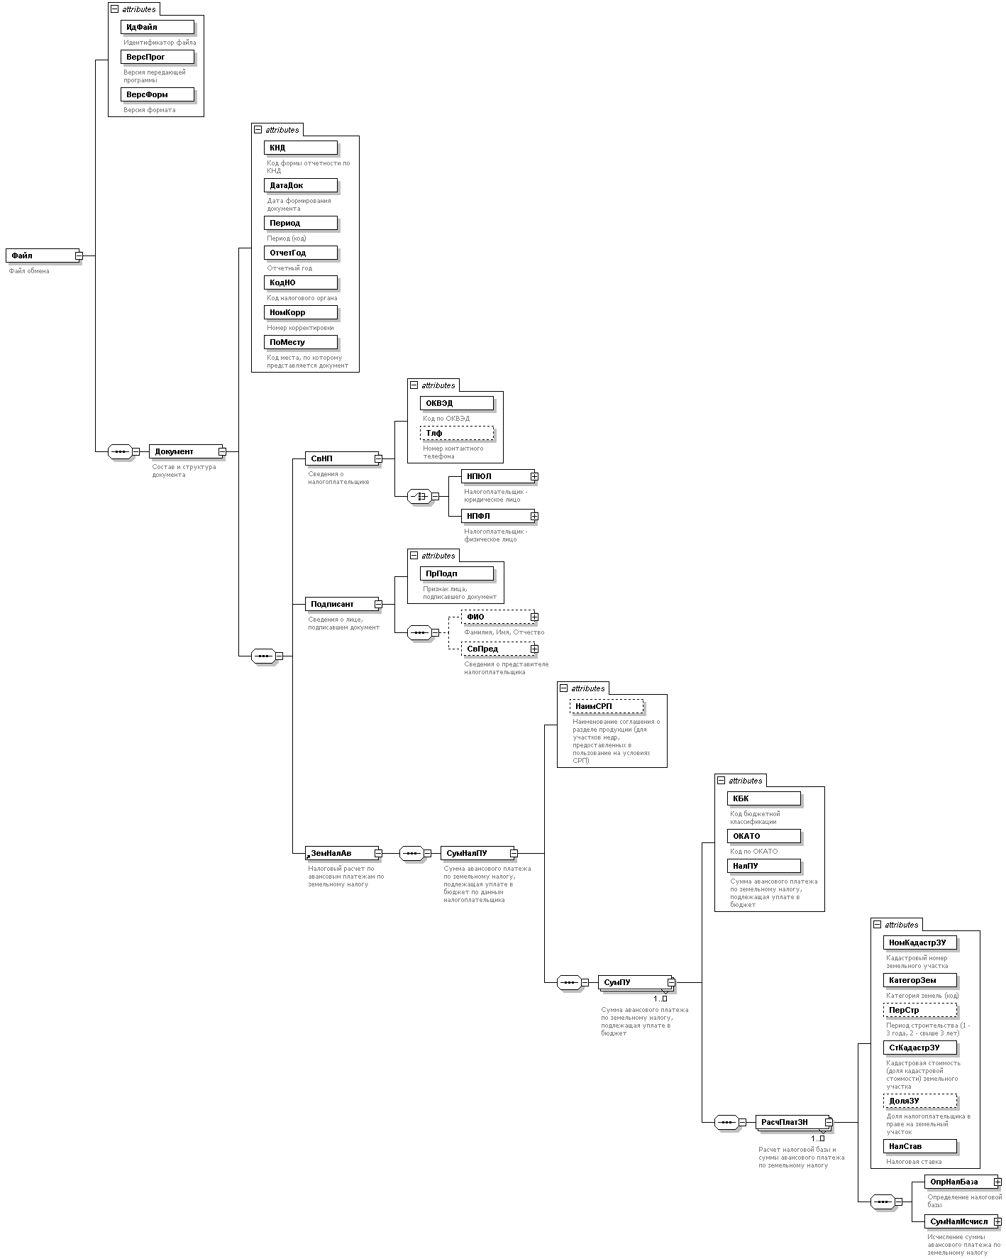
Рис.1. Диаграмма структуры файла обмена
4. Перечень структурных элементов логической модели файла обмена
Перечень структурных элементов логической модели файла обмена приведен в табл. 4.1 – 4.17
Таблица 4.1
Файл обмена (Файл)
Наименование элемента | Сокращённое наименование (код) элемента | Признак типа элемента | Формат элемента | Признак обязательности элемента | Дополнительная информация
Идентификатор файла | ИдФайл | A | T(1-100) | О | Повторяет имя передаваемого файла (без расширения)
Версия передающей программы | ВерсПрог | A | T(1-40) | О
Версия формата | ВерсФорм | A | T(1-5) | О | Принимает значение: 5.01
Состав и структура документа | Документ | С |  | О | Состав элемента представлен в табл. 4.2
Таблица 4.2
Состав и структура документа (Документ)
Наименование элемента | Сокращённое наименование (код) элемента | Признак типа элемента | Формат элемента | Признак обязательности элемента | Дополнительная информация
Код формы отчетности по КНД | КНД | A | T(=7) | ОК | Типовой элемент <КНДТип>  Принимает значение: 1153003
Дата формирования документа | ДатаДок | A | T(=10) | О | Типовой элемент <ДатаТип>  Дата в формате ДД.ММ.ГГГГ
Период (код) | Период | A | T(=2) | ОК | Принимает значение:  21 – 1 квартал |  22 – 2 квартал |  23 – 3 квартал |  51 – 1 квартал при реорганизации (ликвидации) организации |  54 – 2 квартал при реорганизации (ликвидации) организации |  55 – 3 квартал при реорганизации (ликвидации) организации
Отчетный год | ОтчетГод | A |  | О | Типовой элемент <xs:gYear>  Год в формате ГГГГ
Код налогового органа | КодНО | A | T(=4) | ОК | Типовой элемент <СОНОТип>
Номер корректировки | НомКорр | A | T(1-3) | О | Принимает значение:  0 – для первичного документа,  1÷999 – для корректирующего документа
Код места, по которому представляется документ | ПоМесту | A | T(=3) | ОК | Принимает значение:  213 – по месту учета в качестве крупнейшего налогоплательщика |  250 – по месту нахождения участка недр, предоставленного на условиях СРП |  270 – по месту нахождения земельного участка (доли земельного участка)
Сведения о налогоплательщике | СвНП | С |  | О | Состав элемента представлен в табл. 4.3
Сведения о лице, подписавшем документ | Подписант | С |  | О | Состав элемента представлен в табл. 4.6
Налоговый расчет по авансовым платежам по земельному налогу | ЗемНалАв | С |  | О | Типовой элемент <ЗемНалАв>  Состав элемента представлен в табл. 4.8
Таблица 4.3
Сведения о налогоплательщике (СвНП)
Наименование элемента | Сокращённое наименование (код) элемента | Признак типа элемента | Формат элемента | Признак обязательности элемента | Дополнительная информация
Код по ОКВЭД | ОКВЭД | A | T(2-8) | ОК | Типовой элемент <ОКВЭДТип>
Номер контактного телефона | Тлф | A | T(1-20) | Н
Налогоплательщик - юридическое лицо |  Налогоплательщик - физическое лицо | НПЮЛ  НПФЛ | С  С |  | О  О | Состав элемента представлен в табл. 4.4  Состав элемента представлен в табл. 4.5

Таблица 4.4
Налогоплательщик - юридическое лицо (НПЮЛ)
Наименование элемента | Сокращённое наименование (код) элемента | Признак типа элемента | Формат элемента | Признак обязательности элемента | Дополнительная информация
Полное наименование организации | НаимОрг | A | T(1-1000) | О
ИНН организации | ИННЮЛ | A | T(=10) | О | Типовой элемент <ИННЮЛТип>
КПП | КПП | A | T(=9) | Н | Типовой элемент <КППТип>  Обязательно для всех ЮЛ, кроме случая, оговоренного в Разделе III п.3.2 п/п.2 Порядка заполнения налоговой декларации по земельному налогу (Прил.4 к приказу Минфина России от 16.09.2008 № 95н)
Таблица 4.5
Налогоплательщик - физическое лицо (НПФЛ)
Наименование элемента | Сокращённое наименование (код) элемента | Признак типа элемента | Формат элемента | Признак обязательности элемента | Дополнительная информация
ИНН физического лица | ИННФЛ | A | T(=12) | О | Типовой элемент <ИННФЛТип>
Фамилия, имя, отчество физического лица | ФИО | С |  | О | Типовой элемент <ФИОТип>  Состав элемента представлен в табл. 4.17
Таблица 4.6
Сведения о лице, подписавшем документ (Подписант)
Наименование элемента | Сокращённое наименование (код) элемента | Признак типа элемента | Формат элемента | Признак обязательности элемента | Дополнительная информация
Признак лица, подписавшего документ | ПрПодп | A | T(=1) | ОК | Принимает значение:  1 – налогоплательщик |  2 – представитель налогоплательщика
Фамилия, Имя, Отчество | ФИО | С |  | Н | Типовой элемент <ФИОТип>  Состав элемента представлен в табл. 4.17
Сведения о представителе налогоплательщика | СвПред | С |  | Н | Состав элемента представлен в табл. 4.7 Обязательно для «ПрПодп»=2
Таблица 4.7
Сведения о представителе налогоплательщика (СвПред)
Наименование элемента | Сокращённое наименование (код) элемента | Признак типа элемента | Формат элемента | Признак обязательности элемента | Дополнительная информация
Наименование документа, подтверждающего полномочия представителя налогоплательщика | НаимДок | A | T(1-120) | О
Наименование организации | НаимОрг | A | T(1-1000) | Н
Таблица 4.8
Налоговый расчет по авансовым платежам по земельному налогу (ЗемНалАв)
Наименование элемента | Сокращённое наименование (код) элемента | Признак типа элемента | Формат элемента | Признак обязательности элемента | Дополнительная информация
Сумма авансового платежа по земельному налогу, подлежащая уплате в бюджет по данным налогоплательщика | СумНалПУ | С |  | О | Состав элемента представлен в табл. 4.9

Таблица 4.9
Сумма авансового платежа по земельному налогу, подлежащая уплате в бюджет по данным налогоплательщика (СумНалПУ)
Наименование элемента | Сокращённое наименование (код) элемента | Признак типа элемента | Формат элемента | Признак обязательности элемента | Дополнительная информация
Наименование соглашения о разделе продукции (для участков недр, предоставленных в пользование на условиях СРП) | НаимСРП | A | T(1-160) | Н
Сумма авансового платежа по земельному налогу, подлежащая уплате в бюджет | СумПУ | С |  | ОМ | Состав элемента представлен в табл. 4.10
Таблица 4.10
Сумма авансового платежа по земельному налогу, подлежащая уплате в бюджет (СумПУ)
Наименование элемента | Сокращённое наименование (код) элемента | Признак типа элемента | Формат элемента | Признак обязательности элемента | Дополнительная информация
Код бюджетной классификации | КБК | A | T(=20) | ОК | Типовой элемент <КБКТип>
Код по ОКАТО | ОКАТО | A | T(=11) | ОК | Типовой элемент <ОКАТОТип>
Сумма авансового платежа по земельному налогу, подлежащая уплате в бюджет | НалПУ | A | N(15) | О
Расчет налоговой базы и суммы авансового платежа по земельному налогу | РасчПлатЗН | С |  | ОМ | Состав элемента представлен в табл. 4.11
Таблица 4.11
Расчет налоговой базы и суммы авансового платежа по земельному налогу (РасчПлатЗН)
Наименование элемента | Сокращённое наименование (код) элемента | Признак типа элемента | Формат элемента | Признак обязательности элемента | Дополнительная информация
Кадастровый номер земельного участка | НомКадастрЗУ | A | T(1-100) | О
Категория земель (код) | КатегорЗем | A | T(=12) | ОК | Принимает значения из «Справочника категорий земли», приведенного в Прил.4 к Порядку заполнения налогового расчета по авансовым платежам по земельному налогу (утвержден приказом Минфина России от 16.09.2008 № 95н)
Период строительства (1 - 3 года, 2 - свыше 3 лет) | ПерСтр | A | T(=1) | НК | Принимает значение:  1 – 3 года |  2 – свыше 3 лет
Кадастровая стоимость (доля кадастровой стоимости) земельного участка | СтКадастрЗУ | A | N(15) | О
Доля налогоплательщика в праве на земельный участок | ДоляЗУ | A | T(3-21) | Н | Типовой элемент <ПростДроб21>  Представляется в виде простой правильной дроби без лидирующих нулей в числителе и знаменателе.  Формат записи:  (от 1 до 10 знаков)/(от 1 до 10 знаков)
Налоговая ставка | НалСтав | A | N(5.4) | О
Определение налоговой базы | ОпрНалБаза | С |  | О | Состав элемента представлен в табл. 4.12
Исчисление суммы авансового платежа по земельному налогу | СумНалИсчисл | С |  | О | Состав элемента представлен в табл. 4.14
Таблица 4.12
Определение налоговой базы (ОпрНалБаза)
Наименование элемента | Сокращённое наименование (код) элемента | Признак типа элемента | Формат элемента | Признак обязательности элемента | Дополнительная информация
Количество полных месяцев использования льготы | КолМесЛьгот | A | N(2) | Н
Коэффициент К1 | К1 | A | N(5.4) | О
Налоговая база | НалБаза | A | N(15) | О
Не облагаемая налогом сумма (п. 2 ст. 387 НК РФ) | Льгот387_2Сум | С |  | Н | Типовой элемент <СумНеОбл>  Состав элемента представлен в табл. 4.15
Не облагаемая налогом сумма (п. 5 ст. 391 НК РФ) | Льгот391_5 | С |  | Н | Типовой элемент <СумНеОбл>  Состав элемента представлен в табл. 4.15
Доля не облагаемой площади земельного участка (п. 2 ст. 387 НК РФ) | Льгот387_2Пл | С |  | Н | Состав элемента представлен в табл. 4.13
Сумма налоговой льготы (п. 2 ст. 387 НК РФ) (льгота в виде освобождения от налогообложения) | Льгот387_2Осв | С |  | Н | Типовой элемент <СумЛьгот>  Состав элемента представлен в табл. 4.16
Сумма налоговой льготы (ст. 395 НК РФ) (льгота в виде освобождения от налогообложения) | Льгот395 | С |  | Н | Типовой элемент <СумЛьгот>  Состав элемента представлен в табл. 4.16
Таблица 4.13
Доля не облагаемой площади земельного участка (п. 2 ст. 387 НК РФ) (Льгот387_2Пл)
Наименование элемента | Сокращённое наименование (код) элемента | Признак типа элемента | Формат элемента | Признак обязательности элемента | Дополнительная информация
Код налоговой льготы | КодНалЛьгот | A | T(=7) | ОК | Принимает значения из классификатора «Коды налоговых льгот», приведенного в Прил.5 к Порядку заполнения налогового расчета по авансовым платежам по земельному налогу (утвержден приказом Минфина России от 16.09.2008 № 95н)
Доля не облагаемой площади земельного участка | ДоляПлЗУ | A | T(3-21) | О | Типовой элемент <ПростДроб21>  Представляется в виде простой правильной дроби без лидирующих нулей в числителе и знаменателе.  Формат записи:  (от 1 до 10 знаков)/(от 1 до 10 знаков)

Таблица 4.14
Исчисление суммы авансового платежа по налогу (СумНалИсчисл)
Наименование элемента | Сокращённое наименование (код) элемента | Признак типа элемента | Формат элемента | Признак обязательности элемента | Дополнительная информация
Количество полных месяцев владения земельным участком в течение отчетного периода | КолМесВлЗУ | A | N(2) | О
Коэффициент К2 | К2 | A | N(5.4) | О
Сумма исчисленного авансового платежа | СумАвИсчисл | A | N(15) | О
Сумма авансового платежа, подлежащая уплате за отчетный период | СумАвУплат | A | N(15) | О
Сумма налоговой льготы (п. 2 ст. 387 НК РФ) (льгота в виде уменьшения исчисленной суммы налога) | Льгот387_2УмСум | С |  | Н | Типовой элемент <СумЛьгот>  Состав элемента представлен в табл. 4.16
Сумма налоговой льготы (п. 2 ст. 387 НК РФ) (льгота в виде снижения налоговой ставки) | Льгот387_2СнСтав | С |  | Н | Типовой элемент <СумЛьгот>  Состав элемента представлен в табл. 4.16
Таблица 4.15
Льгота в виде не облагаемой налогом суммы (СумНеОбл)
Наименование элемента | Сокращённое наименование (код) элемента | Признак типа элемента | Формат элемента | Признак обязательности элемента | Дополнительная информация
Код налоговой льготы | КодНалЛьгот | A | T(=7) | ОК | Принимает значения из классификатора «Коды налоговых льгот», приведенного в Прил.5 к Порядку заполнения налогового расчета по авансовым платежам по земельному налогу (утвержден приказом Минфина России от 16.09.2008 № 95н)
Не облагаемая налогом сумма | СумНеОбл | A | N(15) | О

Таблица 4.16
Льгота в виде суммы налоговой льготы (СумЛьгот)
Наименование элемента | Сокращённое наименование (код) элемента | Признак типа элемента | Формат элемента | Признак обязательности элемента | Дополнительная информация
Код налоговой льготы | КодНалЛьгот | A | T(=7) | ОК | Принимает значения из классификатора «Коды налоговых льгот», приведенного в Прил.5 к Порядку заполнения налогового расчета по авансовым платежам по земельному налогу (утвержден приказом Минфина России от 16.09.2008 № 95н)
Сумма налоговой льготы | СумЛьг | A | N(15) | О
Таблица 4.17
Фамилия, Имя, Отчество (ФИОТип)
Наименование элемента | Сокращённое наименование (код) элемента | Признак типа элемента | Формат элемента | Признак обязательности элемента | Дополнительная информация
Фамилия | Фамилия | A | T(1-60) | О
Имя | Имя | A | T(1-60) | О
Отчество | Отчество | A | T(1-60) | Н

Передача файла от отправителя к конечному получателю (К) может осуществляться в несколько этапов через другие (промежуточные) налоговые органы. Такие налоговые органы (осуществляющие передачу на промежуточных этапах) обозначаются идентификатором А. В случае передачи файла от отправителя к конечному получателю без промежуточных этапов (т.е. при отсутствии налоговых органов, осуществляющих передачу на промежуточных этапах) значения идентификаторов А и К совпадают. Для файлов, представляемых налогоплательщиками в НО, идентификатор конечного получателя в имени файла K должен совпадать со значением атрибута “Код налогового органа” (КодНо) в представляемом файле обмена.
В строке таблицы могут быть описаны несколько элементов, наименования которых разделены символом "|". Такая форма записи применяется в случае возможного присутствия в файле обмена только одного элемента из описанных в этой строке.

